

 نبذة عامة عن الصندوق
صندوق "الخبير للنمو والدخل المتداول"، هو صندوق استثمار أسهم عام متداول مغلق متوافق مع ضوابط الهيئة الشرعية، تم إنشاؤه بموجب الأنظمة واللوائح المعمول بها في المملكة ويخضع لرقابة وإشراف هيئة السوق المالية. ويتمثل الهدف الاستثماري للصندوق في تنمية صافي قيمة أصول الصندوق من خلال أداء استثماراته على المدى الطويل وتحقيق دخل دوري للمستثمرين من خلال توزيع عوائد الشركات التي يستثمر بها الصندوق، بالإضافة إلى جزء من الأرباح الرأسمالية الناتجة عن نمو القيمة السوقية للأوراق المالية المستثمر بها. حيث يتم ذلك عن طريق الاستثمار في محفظة متنوعة من الأسهم العالمية، وصناديق الأسهم العامة والخاصة، وطروحات الشركات للاكتتاب العام، والطروحات الخاصة والنقد وما في حكمه.

 البيانات الأساسية للصندوق
رمز التداول | 4701
رمز بلومبرغ | AKGRINF AB EQUITY
نوع الصندوق | صندوق استثمار أسهم عام متداول مغلق
تاريخ الإدراج | 27 أبريل 2022م
مدة الصندوق | 99 سنة تبدأ من تاريخ الإدراج، قابلة للتمديد
صافي قيمة الوحدة | 9.3614 ر.س.
حجم أصول الصندوق * | 937,798,714 ر.س.
إجمالي رأس مال الصندوق | مليار ر.س.
مبلغ التمويل * | 0.00 ر.س.
نسبة الاقتراض من القيمة الإجمالية لأصول الصندوق | ‎0.00%‎
نسبة الاقتراض من قيمة صافي أصول الصندوق في نهاية الربع المعني | ‎0.00%‎
قيمة ونسبة استثمار مدير الصندوق من صافي قيمة أصول الصندوق في نهاية الربع المعني | ‎0.00%‎
مستوى المخاطر | مرتفع
عملة الصندوق | ريال سعودي
مستشار الاستثمار ومدير الصندوق من الباطن | لا يوجد
نسبة رسوم الإدارة للصناديق المستثمر فيها | لا يوجد

* كما في تاريخ 30 يونيو 2022م (غير مدققة).

نسب تركز الاستثمارات في محفظة الصندوق *
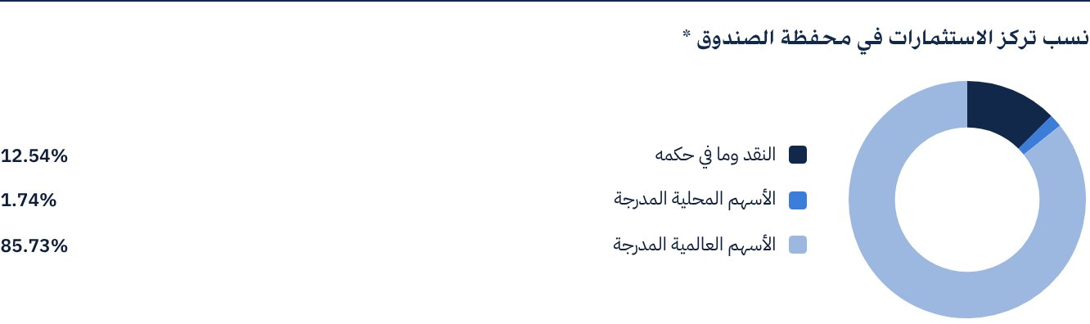
* يوضح الرسم البياني أكبر الاستثمارات في الصندوق والتوزيع القطاعي للاستثمارات معًا.

المؤشرات المالية *
فترات التقييم | يوميًا
القيمة الإجمالية لأصول الصندوق * | 937,798,714 ر.س.
صافي قيمة أصول وحدات الصندوق * | 936,141,281 ر.س.
قيمة مصاريف التعامل للربع المعني | 1,716,017 ر.س.
نسبة مصاريف التعامل للربع المعني إلى متوسط صافي قيمة أصول الصندوق **** | ‎0.18%‎
نسبة المصروفات والأتعاب الإجمالية إلى القيمة الإجمالية لأصول الصندوق ** | ‎0.21%‎
نسبة تكاليف الصندوق إلى القيمة الإجمالية لأصول الصندوق *** | ‎0.21%‎
نسبة تكاليف الصندوق إلى متوسط صافي أصول الصندوق *** | ‎0.20%‎
المصروفات والتكاليف والأتعاب الإجمالية للربع المعني | 1,977,512 ر.س.
نسبة المصروفات والأتعاب الإجمالية للربع المعني إلى متوسط صافي أصول الصندوق ** | ‎0.20%‎

* كما في تاريخ 30 يونيو 2022م (غير مدققة).
** مصروفات وأتعاب الصندوق هي كافة مصروفات الصندوق خلال الربع المعني ما عدا تكلفة التمويل.
*** تكاليف الصندوق هي كافة أتعاب ومصروفات الصندوق متضمنةً تكاليف التمويل.
**** متوسط صافي قيمة أصول الصندوق خلا الربع المعني = 977,950,952 ر.س.

توزيع الاستثمارات حسب الموقع الجغرافي
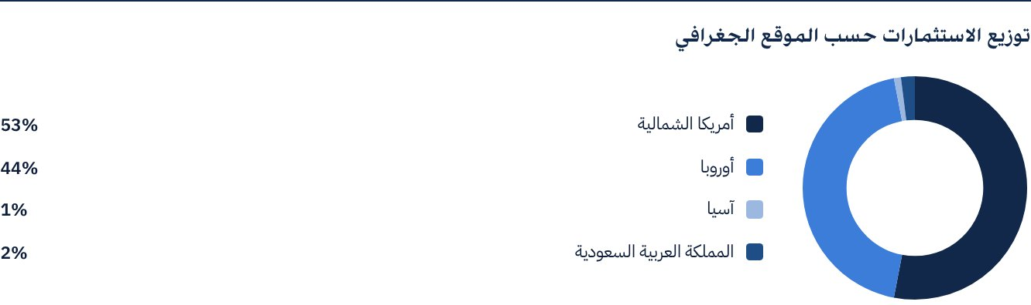

بيانات أصول الصندوق
أسهم مدرجة | 820,243,326 ر.س.
إجمالي النقد وما في حكمه | 117,555,388 ر.س.

بيانات القيمة السوقية للصندوق
كما في تاريخ الإدراج | 1,000,000,000 ر.س.
كما في تاريخ 30 يونيو 2022م | 691,000,000 ر.س.

أداء صافي قيمة الأصول وسعر الوحدة *
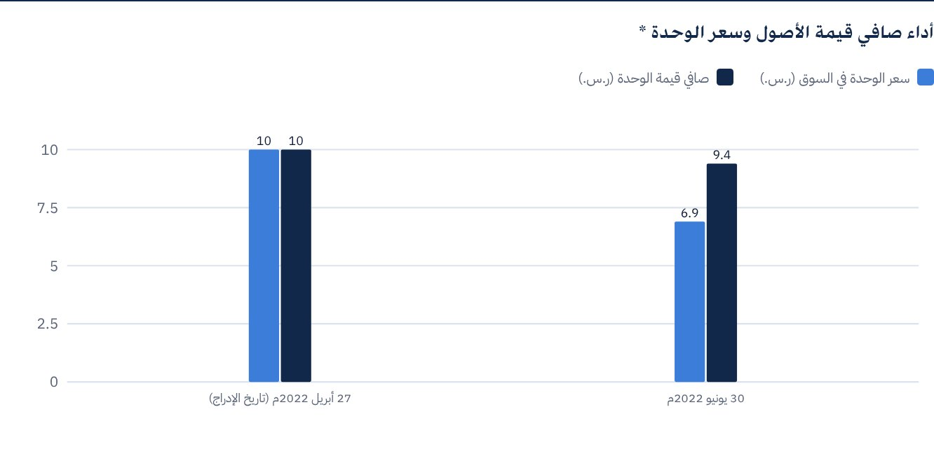
* بناءً على سعر الوحدة

بيانات وحدات الصندوق
سعر الوحدة بنهاية الربع الثاني (30 يونيو 2022م) | 6.91 ر.س.
التغير في سعر الوحدة خلال الربع الحالي (من تاريخ الإدراج إلى 30 يونيو 2022م) | ‎-30.90%‎
أداء سعر الوحدة منذ تاريخ الإدراج (من تاريخ الإدراج إلى نهاية الربع الثاني 2022م) | ‎-30.90%‎
أعلى سعر في 52 أسبوعًا | 10.90 ر.س.
أدنى سعر في 52 أسبوعًا | 6.90 ر.س.
عدد الوحدات القائمة | 100,000,000 وحدة

 توزيع الأرباح
سياسة توزيع الأرباح | يحق لمدير الصندوق وفق ما يقرره مناسبًا، توزيع ‎100%‎ من صافي عوائد استثمارات الصندوق والتي تشمل فقط توزيعات الأسهم المدرجة التي يستثمر بها الصندوق، وتوزيع حتى ‎50%‎ من صافي الأرباح الرأسمالية المحققة وغير المحققة مرتين سنويًا، وذلك خلال (40) يوم عمل من تاريخ إصدار القوائم المالية نصف السنوية والسنوية وسيتم الإعلان عن التوزيعات (إن وجدت) خلال (10) أيام عمل من تاريخ إصدار القوائم المالية النصف السنوية والسنوية، وسيتم الإعلان عن تفاصيل التوزيعات النقدية من خلال موقع تداول السعودية.
إجمالي الأرباح الموزعة عن الربع المعني | 0.00 ر.س.
إجمالي الأرباح الموزعة عن آخر فتره نصف سنوية | 0.00 ر.س.
الربح الموزع عن آخر فترة نصف سنوية عن كل وحدة | 0.00 ر.س.
نسبة الربح الموزع في الربع المعني من سعر الوحدة الأولي | ‎0.00%‎
نسبة الربح الموزع على سعر الوحدة | ‎0.00%‎
الأرباح المستلمة من الأسهم المدرجة التي يستثمر بها الصندوق | 804,909 ر.س.
(خسائر) غير محققة من استثمارات الصندوق | (57,752,430) ر.س.
(خسائر) غير محققة من فروقات عملة أجنبية | (4,933,686) ر.س.
إجمالي الدخل للربع المعني | (61,881,207) ر.س.
إجمالي الدخل للربع المعني على سعر الوحدة كما في 30 يونيو 2022م | ‎-8.96%‎

معايير ومؤشرات أداء الصندوق
المؤشر الاسترشادي | مؤشر الخبير للأسهم العالمية
سعر الوحدة الأولي (عند بداية الطرح) | 10 ر.س.
العائد الكلي لصافي قيمة الوحدة منذ تاريخ البدء | ‎-6.39%‎

وصف المؤشر الاسترشادي للصندوق
مؤشر الخبير للأسهم العالمية وهو مؤشر تم إنشاؤه خصيصًا لصالح الصندوق بالتعاون مع مقدم خدمة المؤشر والذي سيقوم بحساب قيم الشركات المضمنة في المؤشر وإدارته لمصلحة الصندوق. ويشمل المؤشر شركات متنوعة القطاعات والأحجام في أكبر الأسواق المالية العالمية، بالإضافة إلى أكبر الشركات القيادية في المملكة العربية السعودية بعد فلترة الشركات بناء على قيمة سوقية تتجاوز 100 مليون دولار أمريكي وقيمة متداولة تتجاوز مليون دولار أمريكي يوميًا. وسوف يشمل المؤشر 160 شركة عالمية تمثل أكبر الأسواق المالية العالمية، بالإضافة إلى أكبر 10 شركات في المملكة العربية السعودية متوافقة مع ضوابط اللجنة الشرعية. وسيتم تقسيم الشركات العالمية بحسب القيم السوقية على ثلاث فئات: أكبر 70 شركة من حيث القيم السوقية للأسهم الحرة من ضمن الشركات ذات القيم السوقية الكبيرة، وأكبر 50 شركة من حيث القيم السوقية للأسهم الحرة من ضمن الشركات ذات القيم السوقية المتوسطة، وأكبر 40 شركة من حيث القيم السوقية للأسهم الحرة من ضمن الشركات ذات القيم السوقية الصغيرة.
يتم تعريف الشركات ذات القيمة السوقية الكبيرة بأنها تلك الشركات التي تمثل أكبر قيمة سوقية وهي الشركة من شريحة الشركات التي تمثل إلى أو ما يساوي ‎70%‎ من حجم قيم السوق مجتمعة، والشريحة أعلى من ‎70%‎ إلى أو ما يساوي ‎85%‎ هي المتوسطة، والشريحة أعلى من ‎85%‎ إلى أو ما يساوي ‎100%‎ هي الصغيرة.

 معايير ومؤشرات قياس الأداء
 | صندوق "الخبير للنمو وللدخل" | مؤشر الخبير للأسهم العالمية
صافي قيمة الوحدة في بداية الفترة * | 10.00 ر.س. | 95.14684
صافي قيمة الوحدة في نهاية الفترة ** | 9.3614 ر.س. | 87.34397
أداء الوحدة | ‎-6.39%‎ | ‎-8.20%‎

ملكية استثمارات الصندوق
الملكية | النسبة (%)
ملكية تامة | ‎100%‎
حق منفعة | ‎0%‎

العوائد
البند | للربع المعني
العائد الكلي لصافي قيمة الوحدة | ‎-6.39%‎
أداء المؤشر الاسترشادي | ‎-8.20%‎
فارق الأداء | ‎1.81%‎

 الأداء والمخاطر
معايير الأداء والمخاطر | للربع المعني
الانحراف المعياري 1 | 17.28
مؤشر شارب 2 | -1.91
خطأ التتبع 3 | 0.25
بيتا 4 | 0.45
ألفا 5 | 9.26
مؤشر المعلومات 6 | 0.37

1. الانحراف المعياري هو مقياس للمخاطر ويتم حسابه على أنه التذبذب بين العوائد على مدى فترة زمنية. كلما انخفض التقلب، كانت مجموعة العوائد أكثر تجانسًا.
2. مؤشر شارب هو مقياس أداء معدل المخاطر ويتم حسابه على أنه الفرق كعائد فائض لمدير الصندوق على المعدل الخالي من المخاطر، مقسومًا على الانحراف المعياري. كلما زاد معدل شارب للمحفظة، كلما كان أداءه حسب المخاطر أفضل.
3. خطأ التتبع هو مقياس للمخاطر ويتم حسابه على أنه الانحراف المعياري بين عائد مدير الصندوق وعائد المؤشر. كلما انخفض خطأ التتبع، كلما انحرف مدير الصندوق عن المؤشر.
4. بيتا هو مقياس لمتوسط الحساسية التاريخية لعوائد الصندوق مقارنة بعوائد السوق، ويتم احتسابها عن طريق حساب تغاير سعر الوحدة ومؤشر السوق على تباين مؤشر السوق.
5. ألفا يقيس أي تفوق حققه أداء الصندوق مقارنة بأداء المؤشر المرتبط به.
6. مؤشر المعلومات هو عبارة عن مقياس أداء معدل المخاطر ويتم حسابه على أنه العائد النشط لمدير الصندوق مقسومًا على خطأ التتبع الخاص به. كلما ارتفع معدل المعلومات، كلما ازدادت قدرة مدير الصندوق على تحقيق عوائد زائدة لكل وحدة من المخاطر الزائدة.
تم احتساب معايير الأداء والمخاطر بناءً على صافي قيمة الوحدة.

 مستجدات الصندوق وأي تغيرات أساسية أو غير أساسية تؤثر على عمل الصندوق
تم إدراج وتشغيل الصندوق في تاريخ 27 أبريل 2022م, ولا يوجد أي تغييرات أساسية أو جوهرية أو مهمة تؤثر على عمل الصندوق.

نظرة على الأسواق العالمية
• شهدت الأسواق العالمية تباطؤًا في النمو الاقتصادي في العام 2022م نتيجة للأزمة الجيوسياسية العالمية الراهنة والانقطاع في سلاسل الإمداد والتموين وارتفاع معدلات التضخم. وقد أدى ذلك إلى انكماش في أسواق الأسهم في جميع أنحاء العالم، حيث سجلت المؤشرات الرئيسية، ومنها على سبيل المثال ستاندرد أند بورز 500، وناسداك 100، وستوكس أوروبا 600، ونيكاي 225، وفوتسي 100، تراجعًا في الربع الثاني 2022م.
• منذ بداية عام 2022م تراجع مؤشر الأسواق العالمية الرئيسية بمعدل ‎-21.21%‎، وتراجع مؤشر الأسواق العالمية الناشئة بمعدل ‎-18.78%‎ ويعد أداء الأسواق أسوء أداء نصفي بعد الأزمة المالية في عام 2008م. في حين تراجع العائد الكلي لصافي قيمة الوحدة للصندوق بمعدل ‎-6.39%‎ منذ إدراجه. كما أن الأسواق آخذةٌ في استيعاب التغيرات في السياسة النقدية مع وصول معدلات التضخم إلى ذروتها، وبالتالي تتجه الرؤية المستقبلية للأسواق العالمية نحو الاستقرار.
• وفقًا لما أورده صندوق النقد الدولي، من المتوقع نمو الاقتصاد العالمي بمعدل ‎3.6%‎ في العامين 2022م و2023م، مع تسجيل الاقتصادات الآسيوية والدول المصدّرة للسلع معدلات نمو أعلى من المتوسط، ومن الأمثلة على ذلك تحقيق المملكة العربية السعودية أعلى معدلات نمو لها منذ العام 2011م.

أداء صافي قيمة الوحدة للصندوق مقارنة مع المؤشر الإسترشادي منذ بداية الصندوق
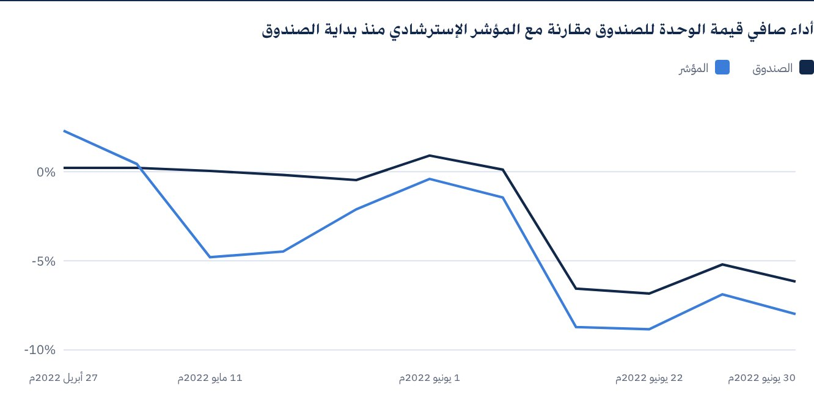

للحصول على مزيد من المعلومات
شركة الخبير المالية
ص.ب 128289 جدة 21362
المملكة العربية السعودية
هاتف: ‎+966 12 658 8888‎
فاكس: ‎+966 12 658 6663‎
البريد الإلكتروني: info@alkhabeer.com
رقم السجل التجاري: 4030177445
الرخصة الصادرة من هيئة السوق المالية: ‎07074-37‎
www.alkhabeer.com

 إشعار مهم
لا تمثل هذه الوثيقة عرضًا للشراء أو الاكتتاب أو المشاركة بأي شكل في صندوق "الخبير للنمو والدخل المتداول"، ولا تشكل الوثيقة (أو أي جزءٍ منها) أساسا ولا ينبغي الاعتماد عليها للقيام بما تقدم أو محفزًا لإبرام أي تعاقد مهما كان نوعه. يجب على المستثمرين المحتملين قراءة شروط وأحكام صندوق "الخبير للنمو والدخل المتداول" وما ورد فيها بشأن مخاطر الاستثمار ووثائقه الأخرى بعناية ودقة قبل اتخاذ القرار وذلك من خلال الموقع الإلكتروني لشركة "الخبير المالية": www.alkhabeer.com. هذا الاستثمار ليس وديعة نقدية لدى بنك محلي. ويمكن أن ترتفع أو تنخفض قيمة الاستثمار وأي دخل آخر متحقق منه. كما يتوجب على جميع المستثمرين الراغبين في الاستثمار التوصل إلى قرارهم بالتشاور مع مستشاريهم الماليين والقانونيين وتقييم جميع المخاطر التي ينطوي عليها الاستثمار. كما لا يمكن إعطاء ضمان بأن النتائج المستهدفة والمتوقعة سوف تتحقق، وبالإضافة إلى ذلك، فإن الأداء السابق لا يضمن النتائج المستقبلية للصندوق. يعد استثمار المستثمر في الصندوق إقرارًا منه باطلاعه على شروط وأحكام الصندوق وقبوله بها. تنتفي المسؤولية عن مدير الصندوق أو أي من تابعيه في حال وقوع أي خسارة مالية للصندوق ما لم يكن ذلك ناتجًا عن أسباب متعمدة من قبل مدير الصندوق.

